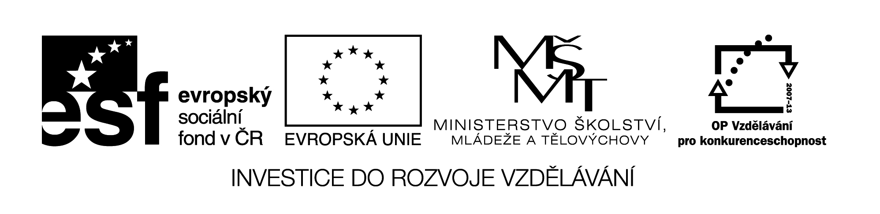
I/2 Inovace a zkvalitnění výuky směřující k rozvoji čtenářské a informační  gramotnosti | VY_12_3_22
Název vzdělávacího materiálu | Šaty dělaj člověka– text písně
Jméno autora | Mgr. Romana Niebauerová
Anotace | Část hodiny hudební výchovy ve 3. ročníku s využitím besedy
Očekávaný výstup vzhledem k RVP | Tiché čtení s porozuměním  Vyhledávání informací v textu
Rozvíjené klíčové kompetence | Kompetence k řešení problému  - vyhledávání informací vhodných  k řešení problému
Průřezové téma | OSV – cvičení smyslového vnímání,  pozornosti a soustředění
Časový harmonogram | 20 minut v hodině Hv
Použitá literatura a zdroje  Pomůcky a prostředky | Text písně J.Voskovce a J.Wericha – Šaty dělaj člověka
Datum | Duben 2012

Registrační čísloCZ.1.07/1.4.00/21.1257

Práce v hodině

Tiché čtení písně

Vysvětlení méně známých slov

Beseda na téma „Osobnosti a dílo J.Voskovce a J.Wericha“

Poslech písně

Práce ve dvojicích – doplňování chybějících slov

Hodnocení

Pracovní list – ŠATY DĚLAJ ČLOVĚKA

Doplň chybějící slovo z nabídky :

Je to tak, třeba je to k nevíře,

že z biskupa ……………. dělá uhlíře.

Je to tak, třeba je to k nevíře,

že ……………. dělá kutna, krunýř rytíře.

Je to pravda odvěká, šaty dělaj …………….. ,

kdo je nemá, ať od lidí pranic nečeká.

Dokavad jsme nahatý, od ……………. až po paty,

nikdo neví, kdo je chudý a kdo je bohatý.

Nabídka: člověka, hlavy, mnicha, putna

Šaty dělaj člověka

Hudba J. Ježek, text J. Voskovec a J. Werich

Je to tak, třeba je to k nevíře,
že z biskupa putna dělá uhlíře.
Je to tak, třeba je to k nevíře,
že mnicha dělá kutna, krunýř rytíře.
Je to pravda odvěká, šaty dělaj člověka,
kdo je nemá, ať od lidí pranic nečeká.
Dokavaď jsme nahatí, od hlavy až po paty,
nikdo neví, kdo je chudý a kdo je bohatý.
Podle kabátu se svět měří,
lháři ve fraku každý věří.
Protože, je to pravda odvěká,
šaty dělaj člověka,
kdo v hadrech čeká na štěstí,
ten se načeká.

